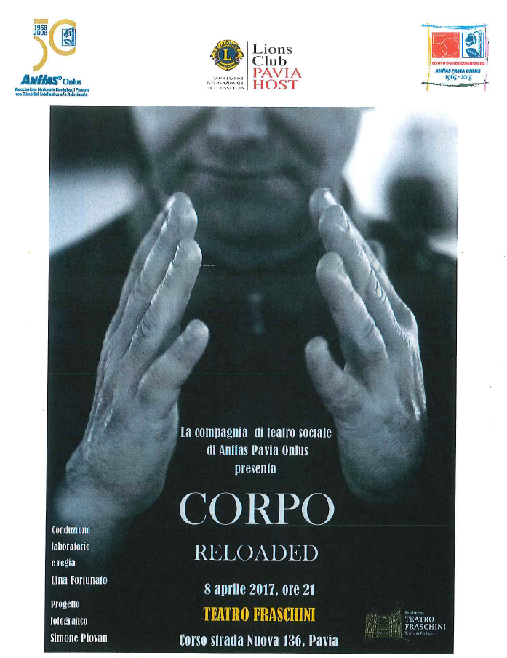
“CORPO – RELOADED”
(Satelliti 2014-2017)

“Su di esso dormiamo, vegliamo
combattiamo, vinciamo e siamo vinti
cerchiamo il nostro posto
conosciamo le nostre inaudite felicità e
le nostre favolose cadute, amiamo.”
Antonin Artaud

“CORPO” (2014) è una delle performance del Laboratorio di Teatro Sociale “I Satelliti” di Anffas che maggiormente ci rappresenta e abbiamo amato.
La forza e la potenza del tema dell'opera (il corpo, come base della poetica espressiva teatrale e delle relazioni umane in genere) non potevano essere abbandonati per sempre.
Così è nato “CORPO – RELOADED” : un riaggiornamento e una rivisitazione di quell’intenso lavoro che vede oggi un progetto fotografico completamente nuovo, insieme all’inserimento di nuovi attori e risorse in un gruppo in continua crescita espressiva.

Il corpo è la cifra ineliminabile dell’essere, è involucro, esistenza, strumento di conoscenza e di dialogo, prigione e rifugio. E’ il nodo cruciale del sentire e del pensare, in cui il sentire è attraverso i sensi ma anche e soprattutto un sentire emozionale.
Il corpo orienta, governa, condiziona la biografia. Le storie personali potrebbero essere costruite guardando ciò che la propria corporeità rivela : colori, suoni, odori, cicatrici (visibili o interiori).
Attraverso il Teatro noi mettiamo in scena una corporeità che si scioglie, che perde rigidità, che diventa sinuosa e flessuosa, che si rilassa e si diverte.
Corpi che raccontano il desiderio di vivere attraverso il proprio modo di essere, personale e irripetibile.

Il corpo di chi è diversamente abile, per lungo tempo concepito come stigma della diversità e marginalità, a Teatro diviene identità in costruzione, cifra, segno poetico e simbolo di universale fragilità.

Lina Fortunato conduzione laboratorio e regia
Simone Piovan progetto fotografico

“I Satelliti” sono la compagnia di Teatro Sociale di Anffas Onlus Pavia, composta da utenti dei vari servizi Anffas, educatori e volontari. Il laboratorio è uno spazio aperto e in crescita continua, un luogo di legami intensi, di creatività e di accoglienza. La Compagnia ha messo in scena i seguenti spettacoli : “Viaggio per le città invisibili”(2011), “John era uno di noi” (2012); “Vogliamo le rose” (2013); “Corpo” (2014); “Storie che disegnano cicogne” (2015); “Elogio della leggerezza” (2016).

